**1)**

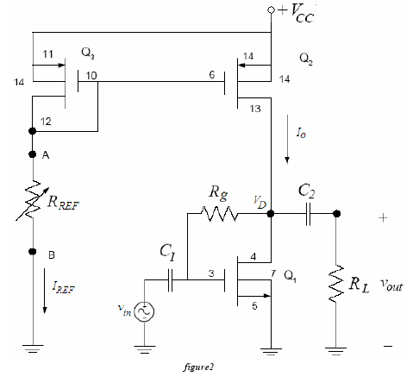

Deneyde kurmuş olduğumuz yukarıdaki devrenin devre şeması ŞEKİL-1 de gösterilmiştir. Devre şemasını kurarken programda CD4007 transistör bulunmadığı için BUK445 transistör kullanılmıştır. Simulasyonda elde edilen tüm değerler BUK445 transistörün devre yanıtıdır.

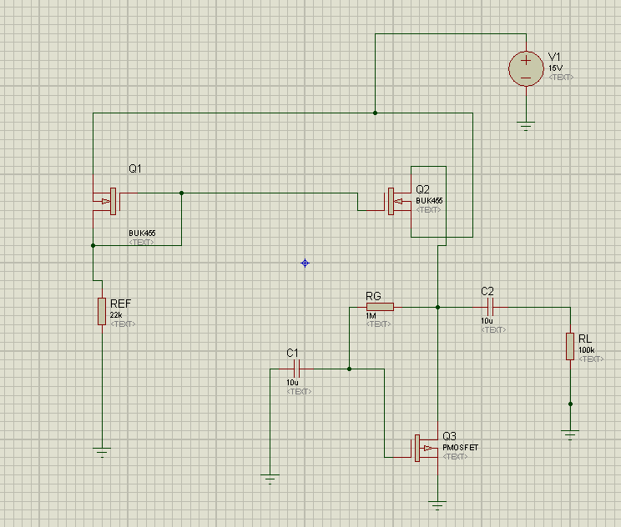

Şekil-1

**1**

Deneyde ölçtüğümüz Rref değerimiz ve IREF = 0.6 mA’ e göre

Rref=22k Ohm olarak bulunmuştur.

Rref= 22k olduğunda Iref değerinin 0.6m A olduğunu göstermek için DC ampermetre ile ölçümüz ŞEKİL-2 de gösretilmiştir.

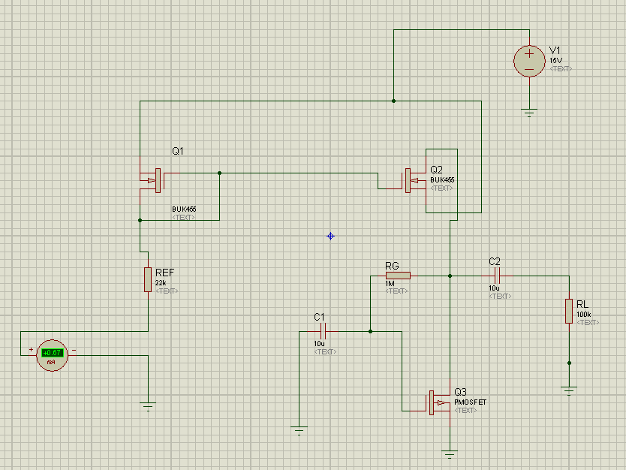

Şekil-2

Iref=0.67m A

Bu değerleri kullanarak ve Vcc=15 V vererek kurmuş olduğumuz devrede; Io, Va, Vg, Vd değerleri ise ŞEKİL-3 te gösterilmiştir.

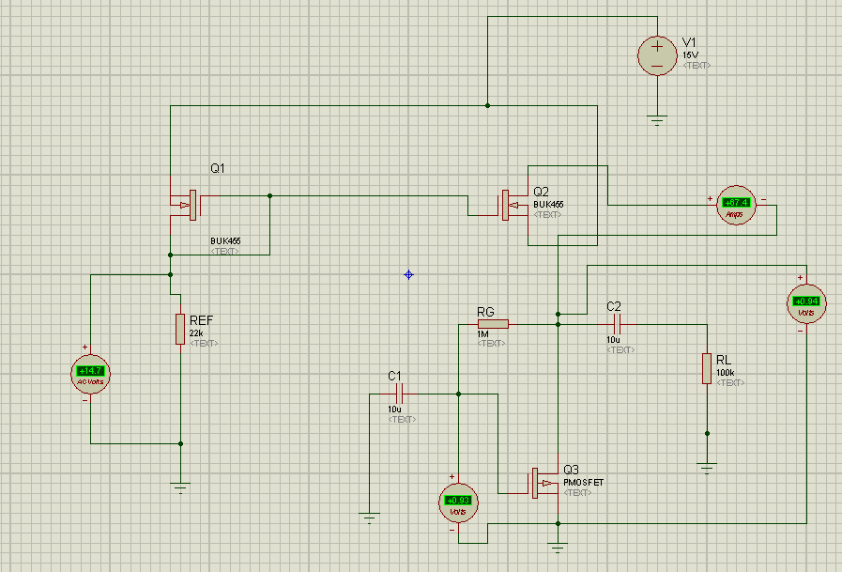

Şekil-3

**2**

Şekil-3 te görüldüğü gibi;

IO = ID = 67.4 A

RREF = 22 k Ω

VA = 14.7 V

VG = 0.93 V

VD = 0.94 V olarak bulunmuştur.

Deneyde elde ettiğimiz sonuçlar ise;

IO = ID = 12.8m A

RREF = 22 k Ω

VA = 13.27 V

VG = 2.87 V

VD = 2.88 V olarak bulunmuştur.

Deneyde elde edilen sonuçlar ile simulasyonda elde edilen sonuçların farklı olmasının sebebi kullanmış olduğumuz proteus programında CD4007 kodlu transistorün bulunmaması ve bu transistorün yerine BUK455i kullanmamızdan kaynaklanmaktadır.

BUK455 ile kurulmuş olan devrede Vg, Vd, Io değerlerinin; deneydeki değerlere daha yakın bir sonuç çıkması için Vcc değerini değiştirerek bir daha simülasyonunu yaptığımızda ŞEKİL-4 te görmüş olduğumuz değerleri elde etmiş olduk.

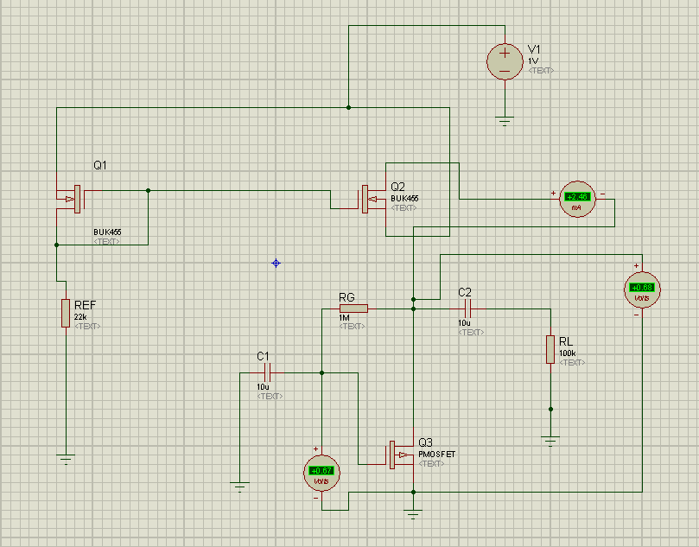

Şekil-4

**3**

ŞEKİL-4 te görüldüğü gibi Vcc=1V verdiğimizde elde ettiğimiz sonuçlar;

IO = ID = 2.45m A

RREF = 22 k Ω

VA = 14.7 V

VG = 0.67 V

VD = 0.68 V olarak bulunmuştur.

Bu da gösteriyor ki; BUK445 transistör ile kurulan devre ile CD4007 transistör ile kurulan devrede istenen akım ve voltaj değerlerini farklı beslemeler ile elde edebiliyoruz. Fakat aynı DC voltajı vererek aynı akım ve voltaj değerlerini elde edemiyoruz. Bu nedenle deneyde elde ettiğimiz sonuçlar ile simülasyonda elde etmiş olduğumuz sonuçlar farklılık göstermiş oldu.

**2)**

Devreye 50m V peak to peak ve 5k Hz değerinde giriş sinyali verildiğindeki devre şeması ŞEKİL-5 te verilmiştir. Osiloskobun A kanalı giriş sinyalini C kanalı ise çıkış sinyalini göstermektedir.

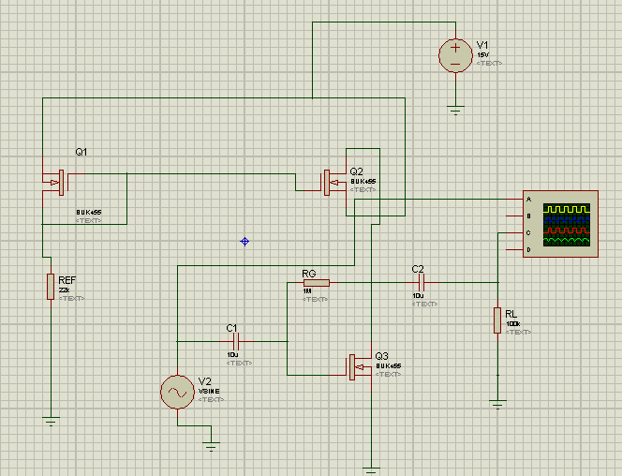

Şekil-5

Devrenin simülayonu ise ŞEKİL-6 da gösterilmiştir.

**4**

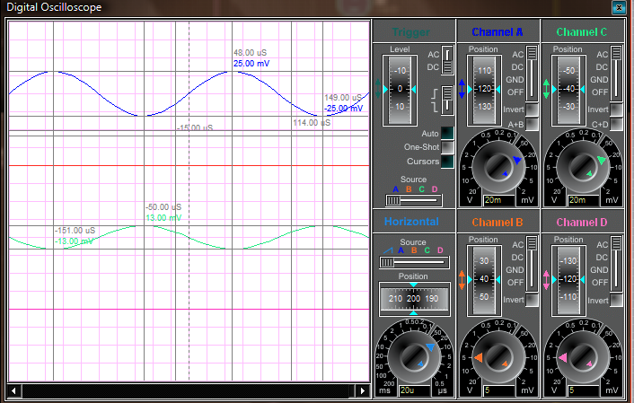

Şekil-6

Şekil-6 da görüldüğü gibi

Vin=50m V (pk to pk)

Vout=26m V (pk to pk)

Değerleri ölçülmüştür ve bu nedenle devrede kazanç elde edilememiştir.

Devrenin simülasyonundan kazanç elde edemememizin sebebi kullanmış olduğumuz proteus programında CD4007 kodlu transistorün bulunmaması ve bu transistor ün yerine BUK455i kullanmamızdan kaynaklanmaktadır.

Deneyde CD4007 kodlu transistorü kullanarak elde etmiş olduğumuz sonuçlar ise; ŞEKİL-7 de gösterilmiştir.

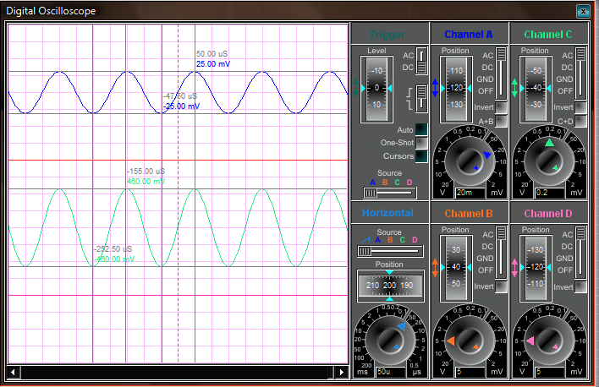

Şekil-7

**5**

Deneyde elde ettiğimiz Vin ve Vout değerleri;

Vin=50m V

Vout=920m V

Av= Vo/Vi= 18.4 olarak bulunmuştur.

Yukarıda da belirtildiği gibi simülasyonda beklediğimiz sonucu elde edemeyişimizin sebebi kullandığımız transistor ün farklılığından kaynaklanmaktadır.

3)

Devrede C1 kapasitörü ile Vsin kaynağı arasına voltaj bölücü olarak bir direnç koyduğumuzdaki devre şeması ŞEKİL-8 de gösterilmiştir. Osiloskobun Akanalı Vy voltajını göstermektedir.

Deneyde ayarladığımız Rpot=22k olduğu için;

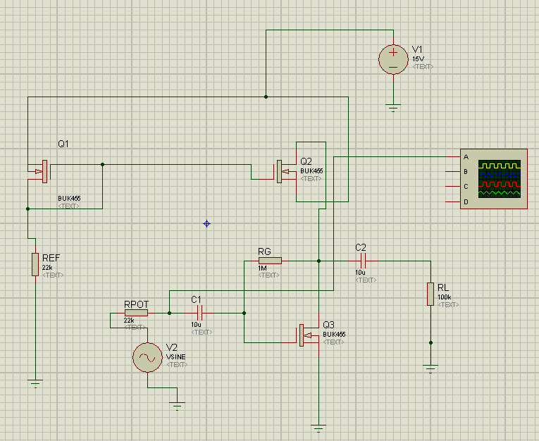

Şekil-8

**6**

Devrenin simülasyonu ise Şekil-9 da gösterilmiştir.

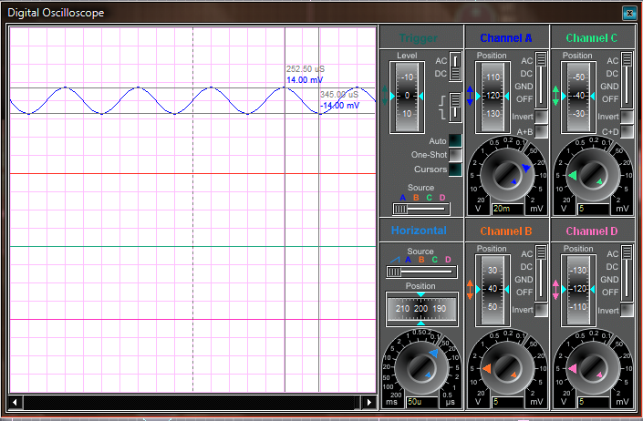

Şekil-9

Şekil-9 da ki Vy değerine göre Rin değerini hesaplarsak;

Vx/20k+Rin = Vy/ Rin

Vx=50m V

Vy=28m V

Rin=28k değerini bulmuş oluruz.

Deneyede bulduğumuz Rin değeri 50k değerinde idi. Bulunmuş olan değerler arasındaki farklılığın sebebi kullanmış olduğumuz proteus programında CD4007 kodlu transistorün bulunmaması ve bu transistorün yerine BUK455i kullanmamızdan kaynaklanmaktadır.

**4)**

CS amp.’da active load(aktif yük) avantajları;

* Büyük direnç (yani çıkış direnci ro) ve böylece daha büyük bir amplifikasyon yaratmak.
* Bir direnç kullanımına gerek yoktur. Ayrıca, büyük dirençlerin büyük bir alan yarattığı entegre devreler için özellikle önemlidir.

**7**